УКАЗ ПРЕЗИДЕНТА УКРАЇНИ №725/2015

Про символіку Міністерства інформаційної політики України

1. Заснувати емблему і прапор Міністерства інформаційної політики України.
2. Затвердити такі, що додаються:
Опис емблеми Міністерства інформаційної політики України;
Малюнок емблеми Міністерства інформаційної політики України;
Опис прапора Міністерства інформаційної політики України;
Малюнок прапора Міністерства інформаційної політики України;
Порядок використання емблеми і прапора Міністерства інформаційної політики України.

Президент України Петро ПОРОШЕНКО

ЗАТВЕРДЖЕНО
Указом Президента України
від 25 грудня 2015 року
№725/2015
ОПИС
емблеми Міністерства інформаційної політики України
Емблемою Міністерства інформаційної політики України є синій рівносторонній розширений хрест, на центр якого накладено синій круг із золотим Знаком Княжої Держави Володимира Великого.
З-під круга між сторонами хреста виходять кабелі синього кольору із роз’ємами золотого кольору.
Діаметр круга становить 2/5 висоти хреста. Круг має внутрішню золоту облямівку, а сторони хреста – зовнішню.
Глава Адміністрації Президента України Б.ЛОЖКІН

ЗАТВЕРДЖЕНО
Указом Президента України
від 25 грудня 2015 року
№725/2015
МАЛЮНОК
емблеми Міністерства інформаційної політики України
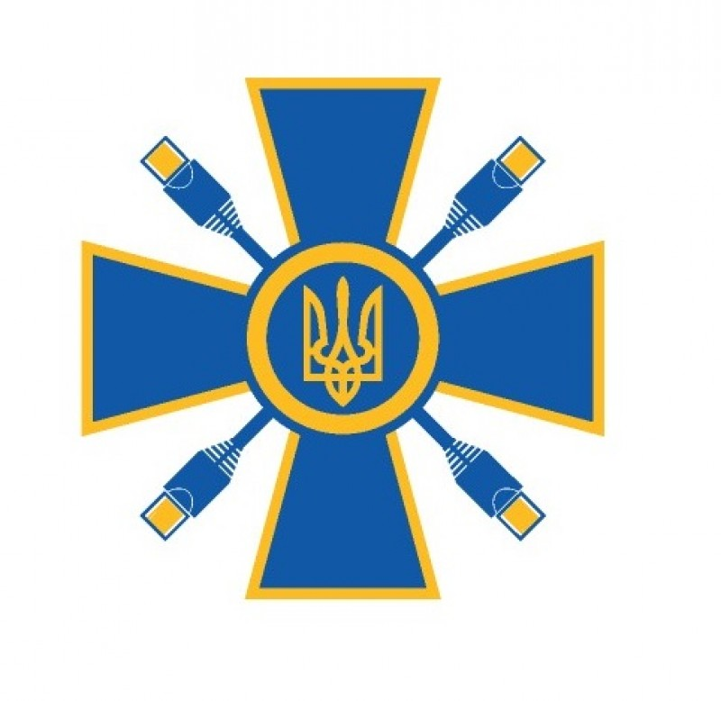
Глава Адміністрації Президента України Б.ЛОЖКІН
ЗАТВЕРДЖЕНО
Указом Президента України
від 25 грудня 2015 року
№725/2015
ОПИС
прапора Міністерства інформаційної політики України
Прапор Міністерства інформаційної політики України являє собою прямокутне блакитне полотнище зі співвідношенням ширини до довжини 2:3.
На лицьовій стороні у верхній лівій чверті прапора розміщено зображення двох рівновеликих горизонтальних смуг синього і жовтого кольорів, а в центрі вільного поля – емблему Міністерства інформаційної політики України. Зображення емблеми завширшки становить 1/2 ширини полотнища.
Обидві сторони полотнища прапора дзеркально ідентичні.
Глава Адміністрації Президента України Б.ЛОЖКІН

ЗАТВЕРДЖЕНО
Указом Президента України
від 25 грудня 2015 року
№725/2015
МАЛЮНОК
прапора Міністерства інформаційної політики України

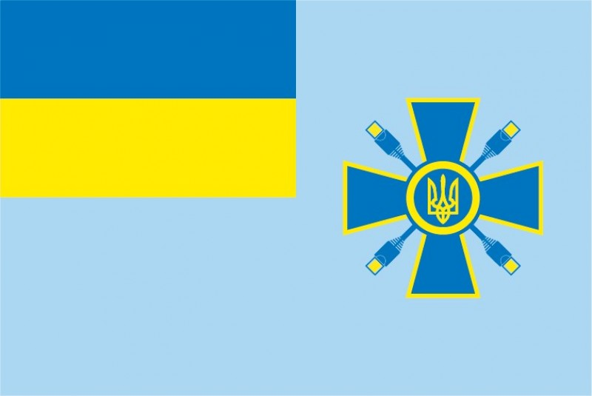

Глава Адміністрації Президента України Б.ЛОЖКІН
ЗАТВЕРДЖЕНО
Указом Президента України
від 25 грудня 2015 року
№725/2015
ПОРЯДОК
використання емблеми і прапора Міністерства інформаційної політики України
1. Емблема та прапор Міністерства інформаційної політики України є офіційними відмітними символами Міністерства інформаційної політики України, що вказують на належність до цього Міністерства.
2. Емблема Міністерства інформаційної політики України розміщується у службовому кабінеті Міністра інформаційної політики України, використовується на прапорі Міністерства інформаційної політики України, а також може відтворюватися на відомчих заохочувальних відзнаках, на транспортних засобах Міністерства інформаційної політики України.
3. Прапор Міністерства інформаційної політики України встановлюється у службовому кабінеті Міністра інформаційної політики України, може встановлюватися на будинках і спорудах, де розміщується Міністерство інформаційної політики України.
4. Зображення емблеми і прапора Міністерства інформаційної політики України може відтворюватися при оформленні будинків і споруд, де розміщується Міністерство інформаційної політики України, офіційного веб-сайту Міністерства інформаційної політики України, на друкованій, рекламно-інформаційній і сувенірній продукції, кіно-, відео- та фотоматеріалах, що видаються (виготовляються) Міністерством інформаційної політики України або на його замовлення, а також в інших випадках за рішенням Міністра інформаційної політики України.
Відтворення зображень емблеми та прапора Міністерства інформаційної політики України може бути виконано в одноколірному варіанті і допускається у пропорціях, що відповідають меті їх застосування.

Глава Адміністрації Президента України Б.ЛОЖКІН

